SMLOUVA
O dodávce tepelné energie

TEREA Cheb s.r.o

Smlouva o dodávce tepelné energie

Smlouva č. SMO 01410

DODAVATEL

TEREA Cheb s.r.o., IČ 63507871, se sídlem Cheb, Májová 588/33, PSČ 350 48, jednající prostřednictvím jednatelů ing. Martina Černíka a ing. Steffena Thomase Zagermanna, zapsána u Krajského soudu v Plzni-obchodní rejstřík v oddíle C, vložky 6622, Bankovní spojení: Česká spořitelna, a.s., pobočka Cheb, č.ú. 781911359/0800

ODBĚRATEL
Katastrální úřad pro Karlovarský kraj, IČ: 71185232, se sídlem Karlovy Vary – Rybáře,, Sokolovská 875/167, PSČ 360 05, jednající prostřednictvím ředitele: Ing. Stoklasová Jitka

Výše uvedené smluvní strany ve smyslu ustanovení § 76 odst. 3) zákona č.458/2000 Sb. (energetický zákon) uzavírají tuto

Smlouvu

Článek I
PŘEDMĚT SMLOUVY
Předmětem této smlouvy je závazek dodavatele dodávat tepelnou energii ze svého
zařízení do odběrného místa odběratele v souladu s touto smlouvou a závazek odběratele zaplatit za dodanou a odebranou tepelnou energii cenu za podmínek uvedených v této smlouvě.

Článek II
Charakter a pravidla dodávky tepelné energie
2.1. Základní parametry dodávané a vrácené teplonosné látky a další údaje jsou uvedeny v příloze č. 1 „Technické parametry odběrného místa“.
2.2. Teplonosné médium je ve vlastnictví dodavatele a odběratel je povinen teplonosné médium vracet.
2.3. Dodavatel se zavazuje zabezpečit dodávky tepelné energie pro vytápění a dodávku teplé vody (TV),v závislosti na venkovní teplotě s dodržením parametrů a obecných pravidel daných závaznými právními předpisy a technickými normami platnými v době plnění.
2.4. Dodavatel je oprávněn omezit či přerušit dodávku tepelné energie pouze z důvodů vymezených v § 76 odst. 4 energetického zákona, ve znění pozdějších předpisů.
2.5. Odběratel se zavazuje upozornit dodavatele bez zbytečného odkladu na veškeré vzniklé závady na odběrném tepelném zařízení, na plánované opravy v objektu, popř. na změny, které by mohly mít vliv na průběh dodávky tepelné energie a na výši stanovených technických parametrů pro toto odběrné místo.
2.6. Odběratel nesmí bez předchozího souhlasu dodavatele k odběrnému tepelnému zařízení připojit nového odběratele.
2.7. Odběratel se zavazuje umožnit přístup k měřícímu zařízení za účelem jeho odečtu a veškerého servisu. V případě porušení tohoto závazku je dodavatel oprávněn po předchozím upozornění přerušit dodávku tepla a TV do doby, kdy odběratel umožní dodavateli plnit mu povinnost, vyplývající zejména z ustanovení v § 78 odst. 1) zákona č. 458/2000 Sb. v platném znění.
2.8. Výměna měřícího zařízení bude provedena na náklad dodavatele za účasti odběratele.

Článek III
Místo předání, místo a způsob měření
3.1. Dodávka tepelné energie je uskutečněna přechodem tepelné energie o sjednaných parametrech ze zařízení dodavatele do zařízení odběratele. Konkrétní místo plnění předmětu smlouvy je specifikováno v příloze č. 1 „Technické parametry odběrného místa“.
3.2. Dodavatel je povinen na svůj náklad osadit, zapojit, udržovat a pravidelně ověřovat správnost měření.
3.3. Odběratel je povinen umožnit dodavateli osadit měřící zařízení a zajistit ho proti neoprávněné manipulaci.
3.4. Dodavatel je povinen dodávku tepelné energie měřit, vyhodnocovat a účtovat podle skutečných parametrů teplonosné látky a údajů vlastního měřícího zařízení.
3.5. V případě poruchy měřícího zařízení bude odebrané množství pro vyhodnocení dodané tepelné energie stanoveno náhradním způsobem, a to technickým výpočtem z průměrných denních dodávek před poruchou měřícího zařízení v klimaticky stejném a řádně měřeném období.

Článek IV
PLATEBNÍ A CENOVÁ UJEDNÁNÍ
4.1. Dohoda o ceně
4.1.1. Cena za dodávku tepla pro vytápění a k jinému využití a dodávku TV se stanoví v souladu se zákonem č. 526/1990 Sb., o cenách v platném znění a souvisejícími cenovými předpisy a cenovými rozhodnutími ERÚ.
4.1.2. Na základě předpokladu vývoje nákladů a předpokládaného množství vyrobených jednotek tepla pro vytápění a k jinému využití a k ohřevu teplé vody pro cenovou lokalitu, se stanovuje v souladu s cenovým rozhodnutím ERÚ předběžná cena za každou skutečně odebranou jednotku tepla od platnosti smlouvy -UT a TV 490,00 Kč/GJ bez DPH, tj. 1,7640 Kč/kWh bez DPH.

4.2. Změna výše ceny
4.2.1. Pokud dojde v průběhu platnosti této smlouvy ke změnám podmínek, za kterých je stanovena předběžná cena (např. k prokazatelnému zvýšení nákladů některé položky, ze které je cena stanovena, zásadní změna v množství skutečné výroby tepelné energie oproti kalkulovanému předpokladu), dodavatel promítne tuto změnu do ceny za dodávku tepelné energie a dodávky TV.
4.1.2. Dodavatel oznámí změnu předpokládané ceny dopisem, přiloženým k vyúčtování tepla v měsíci, kterého se tato změna týká.
4.3 Fakturace studené vody k ohřevu se řídí cenou fakturovanou dodavatelem vody – CHEVAK Cheb a.s.
4.4. Má-li odběratel pochybnosti o správnosti fakturovaných částek, je povinen je reklamovat do dne splatnosti předmětné faktury, nejpozději však do 30 dnů ode dne jejího vystavení. Na později uplatňované reklamace nelze brát zřetel. Odběratel není v prodlení s plněním peněžitého závazku, bude-li jeho reklamace oprávněná.
4.5. Faktury budou zasílány elektronicky na email: ku.prokarlovkraj@cuzk.cz.

Článek V
SANKČNÍ UJEDNÁNÍ

5.1. Odběratel uhradí dodavateli smluvní pokutu ve výši do 5.000,- Kč:
a) za přemístění měřícího zařízení dodavatele bez jeho souhlasu
b) za opakované neumožnění přístupu k měřícímu zařízení (§ 2 odst. 2.4 PPD)
c) za porušení prostředků proti neoprávněné manipulaci na měřícím zařízení
5.2. V případě prodlení s platbami danými na základě daňového dokladu /fakturace/ sjednali dodavatel a odběratel v kupní smlouvě na dodávku tepelné energie smluvní úrok z prodlení ve výši 0,05 % denně z dlužné částky, kdy prodlení počíná běžet prvním dnem po lhůtě splatnosti uvedeném v daňovém dokladu.
5.3. Dodavatel je povinen informovat odběratele o příčinách přerušení dodávek a délce trvání, dále je povinen sdělovat termíny plánovaných oprav nejpozději do 30 dnů před termínem jejich provádění. Přesný termín odstávky bude sdělen nejpozději 5 dnů předem. V případě porušení tohoto ustanovení uhradí dodavatel odběrateli veškeré vzniklé škody.
5.4. Dodavatel uhradí odběrateli smluvní pokutu ve výši 5000,- Kč za nedodržení termínu pro výměnu měřícího zařízení na žádost odběratele za účelem jeho přezkoušení za podmínek § 78 odst. 2 zákona č. 458/2000 Sb., pokud se nárok na ni prokáže jako oprávněný.
5.5. Ujednáním o smluvní pokutě není dotčen nárok poškozené strany na náhradu škody, pokud není nárok na náhradu škody ze zákona vyloučen.
5.6. Dodavatel je dále oprávněn přerušit dodávku tepelné energie do odběrného místa odběratele v případech uvedených v §76 zákona 458/2000Sb.
5.7. Nedošlo – li k vzájemnému zápočtu pohledávky podle ust. uvedeného v článku Zvláštní ujednání této smlouvy a je-li dodavatel v prodlení v případě vrácení přeplatku, zavazuje se zaplatit smluvní úrok z prodlení ve výši 0,05% denně.

Článek VI
DOBA TRVÁNÍ SMLOUVY
6.1. Smlouva se uzavírá na dobu neurčitou ode dne jejího podpisu smluvními stranami s možností výpovědi oběma smluvními stranami. Písemná výpověď musí být druhé straně prokazatelně doručena nejpozději 6 měsíců před koncem kalendářního roku tj. do 30. 06. daného roku. Platnost smlouvy v takovém případě končí 31. 12. daného roku.

Článek VII
ZVLÁŠTNÍ UJEDNÁNÍ

  - Pro potřebu ročního zúčtování TV, dodá odběratel dodavateli ihned po skončení kalendářního roku spotřebu TV celého objektu (součet dle poměrových měřidel v objektu).

  - Dodavatel je oprávněn v případě zjištěného přeplatku provést vzájemný zápočet k pohledávce odběratele a to v následujícím termínu při vystavení účetního dokladu pro odběr tepelné energie.

Článek VIII
ZÁVĚREČNÁ USTANOVENÍ
8.1. Smlouva je vyhotovena ve dvou výtiscích, z nichž po jednom obdrží každá strana.
8.2. Tato smlouva nahrazuje předchozí smluvní ujednání pro příslušné odběrné místo.
8.3. Právní smluvní vztahy mezi smluvními stranami se řídí českým právním řádem. Tato smlouva podléhá režimu zákona č. 458/2000 Sb., energetický zákon, ve znění pozdějších právních předpisů.
8.4. Jakákoli změna smluvních podmínek, dohodnutých touto smlouvou včetně příloh, může být provedena pouze formou písemného oboustranně odsouhlaseného dodatku.
8.5. Nedílnou součástí této smlouvy jsou Podmínky připojení a dodávek tepla a TV TEREA Cheb s.r.o. č. 11/2019.
8.6. Smluvní strany svými podpisy potvrzují, že smlouvu uzavřely dobrovolně a vážně, určitě a srozumitelně podle své pravé a svobodné vůle, nikoliv v tísni nebo za nápadně nevýhodných podmínek.
8.7. Tato smlouva nabývá platnosti dnem podpisu a účinnosti dnem 01.01.2021

V Chebu dne: 16. 12. 2020

Prodávající (dodavatel): Kupující (odběratel):

………….………………………….. ………………………………………………
TEREA Cheb s.r.o. Ing. Stoklasová Jitka
Ing. Steffen Thomas Zagermann - jednatel ředitelka

……………………………………
Ing. Martin Černík– jednatel

Příloha č. 1: Technické parametry odběrného místa
Příloha č. 2: Podmínky připojení a dodávek tepla TEREA Cheb s.r.o. – 11/2019

Příloha č. 1 ke smlouvě o dodávce tepelné energie č. SMO 01410
Technické parametry odběrného místa

DODAVATEL

TEREA Cheb s.r.o., IČ 63507871, se sídlem Cheb, Májová 588/33, PSČ 350 48, jednající prostřednictvím jednatelů ing. Martina Černíka a ing. Steffena Thomase Zagermanna, zapsána u Krajského soudu v Plzni-obchodní rejstřík v oddíle C, vložky 6622, Bankovní spojení: Česká spořitelna, a.s., pobočka Cheb, č.ú. 781911359/0800

ODBĚRATEL
Katastrální úřad pro Karlovarský kraj, IČ: 71185232, se sídlem Karlovy Vary – Rybáře,, Sokolovská 875/167, PSČ 360 05, jednající prostřednictvím ředitele: Ing. Stoklasová Jitka

Odběrné místo: Objekt Nová 1452/2, Cheb
a) tepelná energie pro vytápění
- místo předání: Vstup do objektu – pata
- úroveň předání: ze sekundárního rozvodu – dle znázornění odběru
- místo měření: energomístnost: Nová 1452/2
- způsob měření: kalorimetr
Teplonosné médium: teplá voda – ze sekundárního rozvodu
Tlak: do 0,4 MPa (max.)
Tlaková diference: do 0,01 MPa
Výkon: 0,130 MW
Objemový průtok: 3,5 m3/hod
Teplota při -15 ˚C přívod/zpátečka: 75°C / 60°C

Množství:
1. kvartál | 2. kvartál | 3. kvartál | 4. kvartál | celkem
28,5 MWh | 7,5 MWh | 3,5 MWh | 20,5 MWh | 60 MWh

b) teplá voda (TV)
Odběr TV: ano
Dodávka TV zajištěna min. od 6.00 hod. do 22.00 hod.
Teplota TV: v souladu s vyhláškou č. 194/2007 Sb.
- místo předání: Vstup do objektu – pata
- místo měření: VS4 Palackého 19
- způsob měření: kalorimetr na měření tepla do teplé vody a poměrový vodoměr

TV je měřena společným měřením odběrů TV pro objekty:
rozděleno na odběratele podle m2 jednotlivých objektů.
Nová 1452/2, Nová 1303/4, Nová 1304/6, Palackého 878/15, Palackého 1130/19,
Palackého 1129/17

Podlahová plocha (v souladu s vyhláškou č. 269/2015 Sb.): 210,00 m2
Otopné období od 01.9.20xx do 31.05.

Znázornění odběru (předávací stanice v majetku dodavatele):
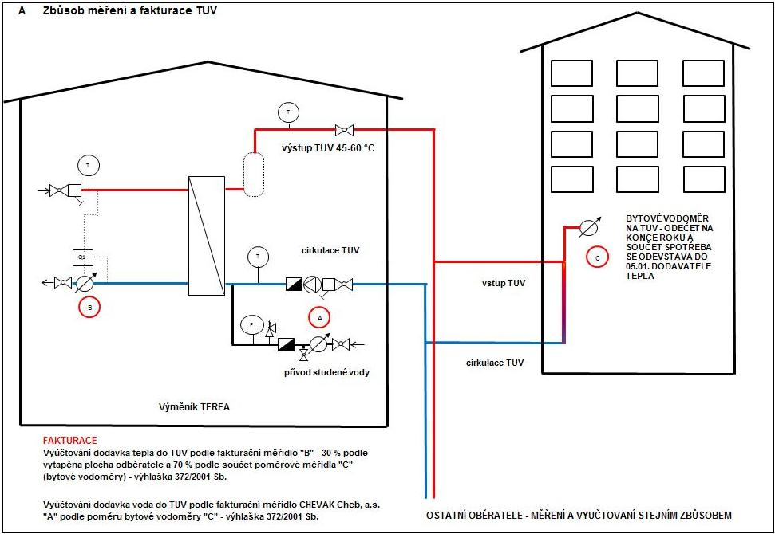

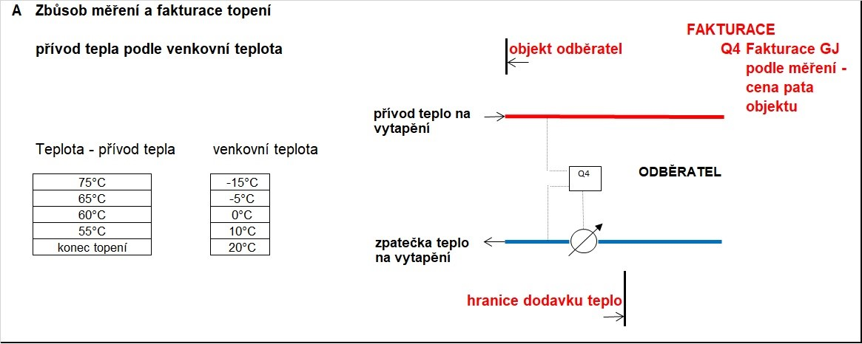

V Chebu dne: 16.12.2020

Prodávající (dodavatel): Kupující (odběratel):

………….………………………….. ………………………………………………
TEREA Cheb s.r.o. Ing. Stoklasová Jitka
Ing. Steffen Thomas Zagermann - jednatel ředitelka

……………………………………
Ing. Martin Černík– jednatel

Podmínky připojení a dodávek tepla TEREA Cheb s.r.o.

11/2019

§ 1 Úvodní ustanovení
1. Podmínky připojení a dodávky tepla pro vytápění a k dalšímu využití a teplé vody (dále jen tepla a TV) rozšiřují a doplňují vztahy upravené zákonem č. 458/2000 Sb., ze dne 28. listopadu 2000 o podmínkách podnikání a o výkonu státní správy v energetických odvětvích Energetický zákon ve znění pozdějších předpisů, zákonem č. 406/2000 Sb. o hospodaření s energií ve znění pozdějších předpisů, vyhláškou č. 405/2015 Sb. o způsobu dělení nákladů za dodávku tepelné energie při společném měření odebraného množství tepelné energie, vyhláškou č. 194/2007 Sb., kterou se stanoví pravidla pro vytápění a dodávku teplé vody, měrné ukazatele spotřeby tepelné energie pro vytápění a pro přípravu teplé vody a požadavky na vybavení vnitřních tepelných zařízení budov přístroji regulujícími dodávku tepelné energie konečným spotřebitelům, vyhláškou č. 441/2012 Sb. o stanovení minimální účinnosti užití energie při výrobě elektřiny a tepelné energie, vyhlášky č. 269/15 Sb. o rozúčtování nákladů na vytápění a společnou přípravu teplé vody pro dům zák.č. 89/2012 Sb. občanským zákoníkem v platném znění, pro dodávku tepla a TV ze zařízení provozovatele distribuční soustavy TEREA Cheb s.r.o (dále jen dodavatel) právnickým a fyzickým osobám, které jsou ve smyslu zákona č. 458/2000 Sb., v úplném znění, chráněnými zákazníky (dále jen odběrateli).
2. Pojmy užívané v těchto podmínkách připojení a dodávek tepla jsou specifikovány ve výše uvedených právních předpisech.
V souladu se Zákonem 378/2015 Sb. o ochraně spotřebitele TEREA Cheb s.r.o. informuje o subjektu mimosoudního řešení spotřebitelských sporů. Dle § 20e, písm.c. je tímto subjektem Energetický regulační úřad . Odkaz na webové stránky subjektu jsou : www.eru.cz.

§ 2 Podmínky dodávky
1. Dodavatel zprovozní dodávku tepla, jestliže průměrná denní teplota venkovního vzduchu v příslušné lokalitě poklesne pod +13 °C ve třech dnech po sobě následujících a podle vývoje počasí nelze očekávat zvýšení této teploty nad +13 °C pro následující den a to:
a) 1. září (oficiální začátek topné sezóny – topná sezóna začíná 1. září a končí 31. května následujícího roku)
b) kterýkoli den v mimotopném období při splnění výše uvedené podmínky
2. Vytápění se přeruší, příp. omezí, vystoupí-li průměrná denní teplota venkovního vzduchu nad + 13°C ve třech dnech po sobě následujících a podle vývoje počasí nelze očekávat pokles této teploty pro následující den.
3. Průměrnou denní teplotou venkovního vzduchu je čtvrtina součtu venkovních teplot měřených ve stínu s vyloučením vlivu sálání okolních stěn v 7.00, 14.00 a ve 21.00 hod., přičemž teplota měřená ve 21.00 hod. se počítá dvakrát.
4. Byty jsou v době od 6.00 do 22.00 hod. a nebytové a společné prostory vytápěny tak, aby byla zabezpečena vnitřní teplota stanovená projektem, tato je pro obytné místnosti přibližně 20°C. Od 22.00hod. do 6.00 hod. se vytápění omezí nebo krátkodobě přeruší do té míry,aby byly dodrženy požadavky na tepelnou stabilitu místností.
5. Teplá voda je dodávána celoročně po dobu 24 hodin tak, aby měla na výtoku u spotřebitele teplotu 45° C až 60 °C, s výjimkou odběrných špiček spotřeby v zúčtovací jednotce.
6. Dodavatel neodpovídá za nedostatky v dodávce tepla a TV, způsobené technickým stavem za předávacím místem, tedy na tepelném zařízení ve vlastnictví odběratele.
7. Dodavatel neodpovídá za nedostatky při plnění smlouvy
prokazatelně způsobené stavem nouze
/ viz ust. § 88, zák.č. 458/2000 Sb. v platném znění/ a je oprávněn uplatnit regulační opatření t.j. omezení dodávky tepla a TV.
8. Odpovědní pracovníci odběratele i dodavatele mají přístup k měřícímu a odběrnému tepelnému zařízení v rozsahu stanoveném zákonem č. 458/2000 Sb. v platném znění, zejména
v případech uvedených v § 78, odst. 2, a 4 tak, že určí odpovědnou osobu s povinností zajistit přístup na základě požadavku dodavatele, nebo předá klíče oprávněné osobě dodavatele od odběrného místa ( domu).
9. Odběratel je oprávněn provádět úpravy na rozvodném zařízení ve svém vlastnictví (většinou vnitřní rozvody v objektu za tzv. předávacím místem) pouze po odborném posouzení, předchozí konzultaci a souhlasu dodavatele.
10. V případě jakékoliv úpravy parametrů odebíraného tepla ze strany odběratele, hradí odběratel veškeré náklady vyregulování topné soustavy.
11. Dodavatel má právo přerušit nebo ukončit dodávku tepla, pokud odběratel odebírá teplo nebo TV v rozporu se sjednanou kupní smlouvou, zejména neplní-li závazky vyplývající z uzavřené smlouvy. Před obnovením dodávky tepla příp. TV uhradí odběratel náklady spojené s přerušením a obnovením dodávky tepla a TV podle platného cenového výměru dodavatele.
§ 3 Zahájení dodávky tepla a TV
Dodavatel zahájí dodávku příslušného média na základě odběratelem předložené přihlášky k odběru tepla příp. TV (na tiskopisu dodavatele) nejpozději do 30 dnů ode dne předložení všech potřebných dokladů k uzavření kupní smlouvy na dodávku tepla a TV a za předpokladu, že odběratel splnil všechny podmínky pro zahájení dodávky tepla a TV.
§ 4 Ukončení odběru tepla a TV
1. Smluvní vztah zaniká dohodou, výpovědí nebo odstoupením od smlouvy. Dohodou lze ukončit smluvní vztah po úhradě nebo zajištění uspokojení veškerých závazků ze smlouvy plynoucích.
2. Při ukončení odběru tepla anebo TV provede odběratel s dodavatelem sjednaná opatření související s ukončením odběru. (K datu ukončení odběru se provede odpojení odběrného zařízení odběratele od rozvodného zařízení dodavatele a jeho zabezpečení proti neoprávněnému odběru a v nejbližším mimotopném období se provede fyzické odstranění celé přípojky odběratele přímo v místě napojení na rozvodné zařízení dodavatele.) O odpojení odběrného zařízení od rozvodného zařízení dodavatele a jeho zabezpečení proti neoprávněnému odběru a o fyzickém odstranění celé přípojky odběratele je nutné provedení zápisu – souhlasu dodavatele se způsobem a kvalitou provedení.
3. Pokud odběratel nesplní podmínky pro ukončení kupní smlouvy na dodávku tepla a TV, je povinen uhradit svoje závazky vůči dodavateli vyplývající ze smlouvy až do doby zániku smluvního vztahu.
4. Dodavatel může dát výpověď jen z těchto důvodů odběratel nezaplatí sjednanou cenu ani po prokazatelné upomínce opakované porušování smluvních povinností odběratele závažným způsobem.
5. V případě oprávněné výpovědi ze strany dodavatele (odst. 4 tohoto §), a v případě výpovědi ze strany odběratele před lhůtou platnosti smlouvy na dodávku tepla anebo TV (jestliže se nejedná o hrubé porušování smlouvy ze strany dodavatele a ani po prokazatelném upozornění dodavatel nesjedná nápravu) je odběratel povinen dodavateli uhradit náklady z neodepsaných investic vztahující se k odběrnému místu odběratele.
Taktéž je odběratel povinen uhradit ostatní případné náklady dodavatele spojené s tímto odpojením (zvláště s novým vyregulováním topné soustavy) a případné dodavateli vzniklé škody.
6. V případě opakovaného neplacení za dodávky tepla a TV, včetně neplacení úroků z prodlení a smluvních pokut ze strany odběratele, je dodavatel oprávněn odstoupit od smlouvy, eventuálně zohlednit porušování závazků v nové kupní smlouvě pro dané odběrné místo, bude-li o ni mít odběratel zájem (např. složením zálohy přiměřené spotřebě tepla a TV pro smluvní období předem). Při takovémto odstoupení od smlouvy je odběratel povinen provést úkony uvedené v odst. 2 § 4 této smlouvy a uhradit náklady uvedené v odst. 5 § 4 této smlouvy.
7. Výpovědní lhůta ze strany dodavatele činí tři měsíce a počíná běžet prvním dnem měsíce následujícího po obdržení výpovědi druhou smluvní stranou.
§ 5 Měření
1. Podmínky měření se řídí příslušnými ustanoveními zákona č. 458/2000 Sb. v platném znění. Odběratel je povinen plnit veškerá zákonná opatření v plném rozsahu.
2. Měření množství tepla provádí dodavatel svým fakturačním měřidlem, umístěným na patě domu. V případě poruchy měřidla se stanovuje množství dle průměrných denních teplot naměřených meteorologickým ústavem /Gradenova metoda, denostupně/.
3. Měření množství tepla pro dodávku TV a dodané množství TV provádí dodavatel na vstupu do zařízení pro ohřev teplé vody svým fakturačním měřidlem a fakturačním vodoměrem. V případě poruch fakturačního měřidla pro ohřev TV bude náhradní způsob zajištěn jako průměr předcházejících tří měsíců.
4. Zjistí-li se při přezkoušení měřícího zařízení, že se jeho údaj odchyluje od skutečné hodnoty o více než připouští technická norma, uhradí zvýhodněná smluvní strana částku odpovídající chybě měření, a to od počátku období, kdy závada vznikla.
5. Přezkoušení měřícího zařízení zadává dodavatel při podezření na nesprávnost měření nebo na základě písemného požadavku odběratele. Nepotvrdí-li se při přezkoušení na žádost odběratele nesprávnost měření, jdou náklady spojené s ověřením správnosti měření k tíži odběratele.
§ 6 Účtování a placení
1.Není-li ve smlouvě dohodnuto jinak, je zúčtovacím obdobím dodávky tepla kalendářní měsíc.
2. Fakturace za teplo bude prováděna ve dvou dokladech. První splátka na základě zálohového dokladu ve výši 80% předpokládaného odběru (vztaženo ke skutečné spotřebě daného měsíce roku předcházejícího) do 5. dne daného měsíce, se splatností 10 dnů. Doúčtování bude provedeno do 10. dne následujícího měsíce a to na základě skutečné spotřeby. V prvním roce odběru bude záloha stanovena ve výši 80% předpokládané plánované spotřeby.
3. Odběratel se zavazuje k úhradě finanční částky, dané daňovým dokladem /fakturou/ na č. účtu, uvedeného na dokladu, který dodavatel odešle po provedeném odečtu spotřeby tepla k vytápění a jiné spotřebě za daný měsíc.
4. Není-li ve smlouvě dohodnuto jinak, je zúčtovacím obdobím dodávky teplé vody kalendářní rok.
5. Fakturace za teplou vodu bude prováděna měsíčně zálohově, na základě předpokládaného odběru (vztaženo k 1/12 skutečné spotřeby předcházejícího roku) do 5. dne daného měsíce se splatností 10 dnů. Doúčtování bude provedeno do 14 dnů po skončení kalendářního roku a to na základě právní legislativy (vyhl. č. 405/2015 Sb. o způsobu dělení nákladů za dodávku tepelné energie při společném měření odebraného množství tepelné energie).
6. Odběratel se zavazuje k úhradě finanční částky, dané daňovým dokladem /fakturou/, na č. účtu, uvedeného na dokladu, který dodavatel odešle po provedeném odečtu spotřeby tepla k ohřevu teplé vody.
7. Odběratel je povinen při platbě používat stanovený variabilní symbol, kterým je číslo faktury.
8. Reklamovanou fakturu dodavatel přezkoumá a výsledek oznámí odběrateli do 30 dnů ode dne, kdy reklamaci obdržel. Způsob vyrovnání rozdílu zaplacené a reklamací stanovené částky bude dohodnut v rámci reklamačního řízení.
9. Dodavatel není povinen poskytnout standardní platební podmínky odběratelům, kteří mají nesplacené závazky vůči dodavateli.
§ 7 Technická ujednání
1. Dodavatel je povinen:
- bez zbytečného odkladu informovat odběratele o poruchách na svém zařízení, jež mohou mít vliv na předmět plnění a o předpokládaném čase jejich odstranění.
- nejméně 14 kalendářních dnů předem oznámit dobu přerušení dodávek TV pro nezbytnou údržbu zařízení. Přerušení dodávky nesmí být delší než 14 kalendářních dnů.
2. Odběratel je povinen:
- bez zbytečného odkladu informovat dodavatele o poruchách na svém odběrném tepelném zařízení, jež mohou mít vliv na zařízení dodavatele a o způsobu a čase jejich odstranění.
- informovat dodavatele o změnách na svém odběrném tepelném zařízení, jež mohou mít vliv na zařízení a dodávky dodavatele a tyto změny provést odbornou firmou.
§ 8 Závěrečná ustanovení
1. Pro účely styku s dodavatelem odběratel jmenovitě určuje pověřeného zástupce. Pověřený zástupce je v případě nedosažitelnosti povinen zajistit za sebe náhradu.
2. Podmínkou pro uzavření smlouvy na dodávku tepla pro vytápění a k dalšímu využití a TV je dohoda ve všech bodech.
3. V případě převodu majetku, ke kterému se vztahuje odběrné místo a který souvisí s předmětem smlouvy na dodávku tepla a TV na třetí osobu, je původní vlastník jako odběratel povinen upozornit v kupní smlouvě kupujícího na smluvní závazek o odběru a dodávce tepla pro vytápění a k jinému využití a TV tedy, že trvá závazek odběru a tepla a TV a je třeba uzavřít s nynějším dodavatelem tepla a TV buď novou smlouvu na dodávku tepla a TV nebo dodatek, ve kterém se zněmí titul odběratele.
4. Pokud dojde k zániku smlouvy před ukončením účtovacího období, bude konečné vyúčtování skutečné dodávky provedeno do 3 měsíců po skončení zúčtovacího období.
5. Odchylky od Podmínek připojení a dodávek tepla TEREA Cheb s.r.o. č. 11/2019 sjednají obě smluvní strany ve zvláštním ujednání kupní smlouvy na dodávku tepla a TV.
6. Tyto podmínky připojení a dodávek tepla TEREA Cheb s.r.o. č. 11/2019 nabývají účinnosti dnem vydání.
7. Dodavatel je oprávněn tyto podmínky jednostranně měnit pouze a výhradně v závislosti na změnách obecně závazných právních předpisů a souvisejících výkladů.

Den platnosti a účinnosti vydání: 01.11.2019
TEREA Cheb s.r.o.

